CÈL·LULA 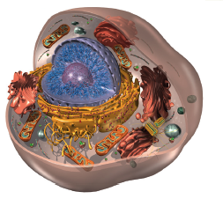 ANIMAL
IRENE
SANDIN NEBOT
3 ESO C
FUNCIONS DE LES PARTS DE LA CÈL·LULA
- Membrana plasmática: funció de transport, funció de relació i funció de protecció
- Citoplasma: on es donen a terme la majoria de reaccions químiques de la cèl·lula
- Nucli cel·lular: controla les funcions cel·lulars a través de l’ADN i l’herència

FUNCIONS ORGÀNULS CEL·LULARS
- Reticle endoplasmàtic: s’encarrega de fabricar proteïnes mitjançant els ribosomes units a la seva membrana, i les emmagatzema o les transporta a l’aparell de Golgi
- Ribosomes: fabriquen les proteïnes de la cèl·lula
- Mitocondris: on es realitza la respiració cel·lular, per la qual es cremen nutrients
- Centríols: dirigeixen la separació dels cromosomes durant la reproducció cel.lular, intervenen en la formació d’estructures que produeixen moviments cel·lulars
- Citoesquelet: sosté orgànuls, dóna forma a la cèl·lula i intervé en els moviments cel·lulars
- Aparell de Golgi: s’encarrega de reunir substàncies i de transportar-les a diverses parts de la cèl·lula o a l’exterior mitjançant les vesícules
- Lisosomes: s’encarrega de realitzar la digestió cel·lular a través vesícules procedents de l’aparell de Golgi
- Vesícules d’emmagatzemament: Acumulen restes, substàncies incorporades a la cèl·lula

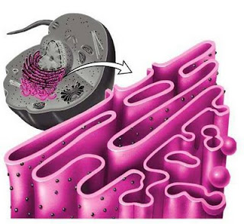
Reticle endoplasmàtic Ribosomes Mitocondris
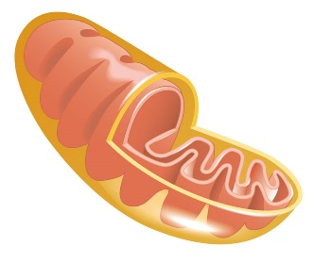
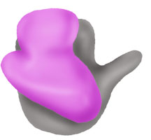

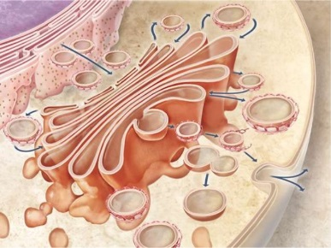
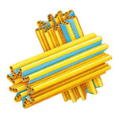
Centríols Citoesqulet Aparell de Golgi
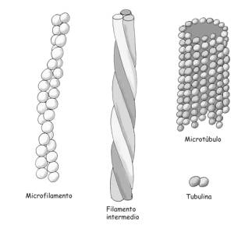
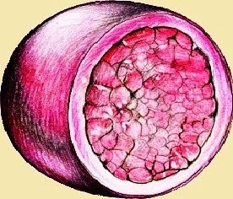
Lisosomes Vesícules d’emmagatzemament 